TRƯỜNG ĐẠI HỌC LÂM NGHIỆP

**KHOA CƠ ĐIỆN VÀ CÔNG TRÌNH**

**----------o0o----------**

**BÁO CÁO TIỂU LUẬN**

**MÔN: KHAI PHÁ DỮ LIỆU**

**ĐỀ TÀI: “NHẬN DIỆN KHUÔN MẶT SỬ DỤNG TEACHABLE MACHINE”**

|  |  |
| --- | --- |
| ***Giảng viên hướng dẫn***  ***Lớp K66A-HTTT*** | **: ThS. Mai Hà An**  **: Phạm Quang Hiếu**  **Lưu Trường nam** |

**HÀ NỘI - 2024**



Mục lục

Mục lục 1

Danh mục ảnh 3

Danh mục bảng 4

Danh mục từ viết tắt 5

Chương 1. Giới thiệu về đề tài 6

1.1. Lý do chọn đề tài 6

1.2. Mục tiêu của đề tài 7

1.2.1. Mục tiêu tổng quát 7

1.2.2. Mục tiêu cụ thể 7

Chương 2. Cơ sở lý thuyết 8

2.1. Tổng quan về nhận diện khuôn mặt 8

2.1.1. Khái niệm 8

2.1.2. Nguyên lý hoạt động 8

2.1.3. Các phương pháp nhận diện khuôn mặt 9

2.2. Giới thiệu về Teachable Machine 10

2.2.1. Khái niệm 10

2.2.2. Kiến trúc mô hình 11

2.2.3. Ưu điểm và hạn chế 12

Chương 3. Quy trình xây dựng mô hình nhận diện khuôn mặt bằng Teachble Machine 14

3.1. Thu thập và chuẩn bị dữ liệu hình ảnh 14

3.1.1. Xác định danh mục nhận diện 14

3.1.2. Thu thập dữ liệu 14

3.2. Huấn luyện mô hình trên Teachable Machine 14

Chương 4. Kết Quả Huấn luyện 16

4.1. Biểu đồ Accuracy/loss 16

4.2. Nhận xét độ chính xác 19

Chương 5. Kết luận 20

Danh mục tài liệu tham khảo 21

Danh mục ảnh

Hình 2.1. Nhận diện khuôn mặt 8

Hình 2.2. Teachable Machine 10

Hình 2.3. MobileNet dựa trên mô hình học chuyển giao 12

Hình 3.1. Quá trình huấn luyện mô hình 15

Hình 4.1. Biểu đồ thể hiện độ chính xác và độ mất mát của mô hình 16

Hình 4.2. Biểu đồ thể hiện độ chính xác trên từng lớp và ma trận lỗi của mô hình 17

Hình 4.3. Kết quả nhận diện trong thời gian thực 19

Danh mục bảng

Bảng 2.1. Các kỹ thuật tiêu biểu của phương pháp nhận diện khuôn mặt truyền thống 9

Bảng 2.2. Các mô hình học sâu tiêu biểu 10

Bảng 2.3. Ưu điểm và hạn chế của Teachable Machine 12

Danh mục từ viết tắt

|  |  |  |
| --- | --- | --- |
| **Từ viết tắt** | **Từ đầy đủ (Tiếng Anh)** | **Giải nghĩa (Tiếng Việt)** |
| AI | Artificial Intelligence | Trí tuệ nhân tạo |
| CNN | Convolutional Neural Network | Mạng nơ-ron tích chập |
| PCA | Principal Component Analysis | Phân tích thành phần chính |
| LBP | Local Binary Patterns | Mẫu nhị phân cục bộ |
| MTCNN | Multi-task Cascaded Convolutional Networks | Mạng tích chập đa tầng nhiệm vụ kết hợp |
| SSD | Single Shot MultiBox Detector | Bộ phát hiện đa hộp trong một lần chụp |
| R-CNN | Region-based Convolutional Neural Network | Mạng nơ-ron tích chập dựa trên vùng |
| ML | Machine Learning | Học máy |
| GPU | Graphics Processing Unit | Đơn vị xử lý đồ họa |
| MVP | Minimum Viable Product | Sản phẩm khả dụng tối thiểu |
| API | Application Programming Interface | Giao diện lập trình ứng dụng |
| IoT | Internet of Things | Internet vạn vật |
| Haar Cascade | Haar-like Features Cascade | Bộ lọc đặc trưng Haar dạng thác |
| MobileNet | Mobile Network | Mạng nơ-ron di động |
| TensorFlow | TensorFlow | Thư viện mã nguồn mở cho học máy |
| PyTorch | PyTorch | Thư viện mã nguồn mở cho học sâu |
| FaceNet | Face Network | Mạng nơ-ron cho nhận diện khuôn mặt |
| ArcFace | Additive Angular Margin Loss | Hàm mất mát góc cộng thêm |
| Softmax | Softmax Function | Hàm kích hoạt Softmax |
| Accuracy | Accuracy | Độ chính xác |
| Loss | Loss Function | Hàm mất mát |
| Epoch | Epoch | Một lần duyệt qua toàn bộ dữ liệu huấn luyện |
| Batch Size | Batch Size | Kích thước lô dữ liệu |
| Learning Rate | Learning Rate | Tốc độ học |

# Giới thiệu về đề tài

## Lý do chọn đề tài

Trong thời đại công nghệ phát triển không ngừng, trí tuệ nhân tạo (AI) đã và đang trở thành một trong những lĩnh vực mang lại nhiều giá trị thực tiễn cho cuộc sống. Trong số đó, **công nghệ nhận diện khuôn mặt** là một trong những ứng dụng quan trọng, được sử dụng rộng rãi trong nhiều lĩnh vực như an ninh, giáo dục, thương mại và giải trí. Nhận thấy tiềm năng to lớn cũng như sự tiện lợi của công nghệ này, nhóm chúng em quyết định lựa chọn đề tài “**Nhận diện khuôn mặt bằng Teachable Machine**” để làm bài báo cáo kết thúc môn “Khai phá dữ liệu”.

Nhận diện khuôn mặt có tính ứng dụng cao, giúp tự động hóa nhiều quy trình mà trước đây cần đến sự can thiệp của con người. Trong lĩnh vực an ninh, công nghệ này được sử dụng để kiểm soát ra vào tại các tòa nhà, phát hiện và nhận diện danh tính nhanh chóng. Trong giáo dục, hệ thống nhận diện khuôn mặt giúp điểm danh tự động, giảm thiểu tình trạng gian lận và tiết kiệm thời gian. Ngoài ra, trong thương mại và giải trí, công nghệ này còn được dùng để cá nhân hóa trải nghiệm người dùng, chẳng hạn như nhận diện khách hàng VIP trong các cửa hàng hoặc tối ưu hóa nội dung hiển thị trên các nền tảng trực tuyến.

Lý do nhóm chúng em chọn Teachable Machine cho đề tài này là vì đây là một công cụ học máy do Google phát triển, cho phép người dùng xây dựng mô hình nhận diện mà không cần có quá nhiều kiến thức lập trình. So với các phương pháp truyền thống đòi hỏi phải có kỹ năng lập trình phức tạp và xử lý dữ liệu chuyên sâu, Teachable Machine có giao diện thân thiện, dễ sử dụng và phù hợp cho cả những người mới bắt đầu. Người dùng chỉ cần cung cấp dữ liệu hình ảnh, hệ thống sẽ tự động huấn luyện mô hình và đưa ra kết quả với độ chính xác cao. Điều này giúp việc tiếp cận công nghệ AI trở nên đơn giản hơn, mở ra nhiều cơ hội nghiên cứu và phát triển ứng dụng thực tế.

Bên cạnh đó, việc sử dụng Teachable Machine cũng mang lại tính linh hoạt, giúp nhanh chóng triển khai mô hình vào các ứng dụng thực tiễn. Mô hình sau khi huấn luyện có thể dễ dàng tích hợp vào các ứng dụng web, di động hoặc hệ thống nhúng mà không yêu cầu cấu hình phức tạp. Điều này giúp tiết kiệm thời gian và công sức, đồng thời tạo điều kiện thuận lợi cho việc thử nghiệm và tối ưu hóa hệ thống.

Chọn đề tài “Nhận diện khuôn mặt bằng Teachable Machine” không chỉ giúp chúng em có cơ hội tìm hiểu sâu hơn về trí tuệ nhân tạo mà còn tạo tiền đề để phát triển các ứng dụng thực tế, góp phần nâng cao hiệu quả công việc trong nhiều lĩnh vực. Đây là một công nghệ đầy tiềm năng và hứa hẹn sẽ tiếp tục phát triển mạnh mẽ trong tương lai.

## Mục tiêu của đề tài

### Mục tiêu tổng quát

Xây dựng một mô hình nhận diện khuôn mặt đơn giản, hiệu quả bằng công cụ Teachable Machine, ứng dụng trong các bài toán thực tế như bảo mật, phân loại đối tượng hoặc nghiên cứu thị giác máy tính.

### Mục tiêu cụ thể

* Khám phá Teachable Machine: Tìm hiểu cách hoạt động, ưu/nhược điểm của nền tảng này trong việc huấn luyện mô hình AI không cần lập trình phức tạp.
* Thu thập và xử lý dữ liệu: Tạo bộ dữ liệu khuôn mặt từ nhiều nguồn (webcam, ảnh tĩnh) và áp dụng kỹ thuật tiền xử lý (resize, cân bằng sáng, augment dữ liệu).
* Huấn luyện mô hình:
  + Sử dụng Transfer Learning trên Teachable Machine để huấn luyện mô hình phân loại khuôn mặt.
  + Tối ưu hóa tham số (epochs, batch size) để cải thiện độ chính xác.

# Cơ sở lý thuyết

## Tổng quan về nhận diện khuôn mặt

### Khái niệm

Hình 2.1. Nhận diện khuôn mặt



Công nghệ nhận diện khuôn mặt là một công nghệ sinh trắc học ánh xạ các đặc điểm khuôn mặt của một cá nhân về mặt toán học và lưu trữ dữ liệu dưới dạng faceprint (dấu khuôn mặt). Nói một cách dễ hiểu, nó cho phép nhận dạng một người cụ thể từ ảnh hoặc 1 đoạn video.

### Nguyên lý hoạt động

Quy trình nhận diện khuôn mặt thường bao gồm các bước sau:

* **Phát hiện khuôn mặt (Face Detection)**: Hệ thống xác định vị trí khuôn mặt trong hình ảnh hoặc video bằng các thuật toán như Haar Cascade, MTCNN (Multi-task Cascaded Convolutional Networks) hoặc các mô hình deep learning như SSD (Single Shot MultiBox Detector), Faster R-CNN.
* **Trích xuất đặc trưng (Feature Extraction)**: Hệ thống phân tích các đặc điểm quan trọng của khuôn mặt như khoảng cách giữa mắt, mũi, miệng, hình dạng khuôn mặt...
* **Mã hóa khuôn mặt (Face Encoding)**: Các đặc điểm khuôn mặt được chuyển thành một vector số (biểu diễn dưới dạng ma trận số học), giúp máy tính dễ dàng xử lý và so sánh.
* **So sánh và nhận diện (Face Matching/Recognition)**: Hệ thống so sánh vector đặc trưng của khuôn mặt mới với các khuôn mặt trong cơ sở dữ liệu. Nếu độ tương đồng vượt ngưỡng cho phép, hệ thống xác định danh tính.

### Các phương pháp nhận diện khuôn mặt

Nhận diện khuôn mặt có thể tiếp cận bằng hai phương pháp chính: truyền thống (Handcrafted Features) và học sâu (Deep Learning).

#### Phương pháp truyền thống

* Dặc điểm:
  + Dựa trên các thuật toán trích xuất đặc trưng thủ công (handcrafted features).
  + Đòi hỏi kiến thức chuyên sâu về xử lý ảnh và thống kê.
  + Hiệu suất phụ thuộc vào chất lượng tiền xử lý (preprocessing).
* Các kỹ thuật tiêu biểu:

Bảng 2.1. Các kỹ thuật tiêu biểu của phương pháp nhận diện khuôn mặt truyền thống

|  |  |  |  |
| --- | --- | --- | --- |
| **Phương pháp** | **Nguyên lý hoạt động** | **Ưu điểm** | **Hạn chế** |
| Haar Cascade (Viola-Jones) | Sử dụng các bộ lọc Haar-like để phát hiện khuôn mặt dựa trên cường độ pixel. | - Tốc độ nhanh, phù hợp thời gian thực.  - Hiệu quả với ảnh đơn giản.. | - Kém chính xác với góc nghiêng, ánh sáng thay đổi.  - Dễ bị nhiễu. |
| Eigenfaces (PCA) | Giảm chiều dữ liệu bằng PCA, biểu diễn khuôn mặt dưới dạng vector đặc trưng. | - Đơn giản, dễ triển khai.  - Ít tốn tài nguyên tính toán. | - Nhạy cảm với biến đổi ánh sáng, góc quay.  - Không xử lý được đặc trưng phi tuyến. |
| LBP (Local Binary Patterns) | Mô tả đặc trưng khuôn mặt dựa trên sự thay đổi texture (kết cấu da). | - Hiệu quả với ảnh đen trắng.  - Ít bị ảnh hưởng bởi ánh sáng. | - Không phân biệt được các khuôn mặt tương tự nhau. |

#### Phương pháp học sâu

* Đặc điểm:
  + Sử dụng mạng nơ-ron để tự học đặc trưng từ dữ liệu
  + Khả năng tổng quát hóa cao, ít phụ thuộc vào tiền xử lý thủ công.
  + Đòi hỏi lượng dữ liệu lớn và GPU để huấn luyện
* Các mô hình tiêu biểu

Bảng 2.2. Các mô hình học sâu tiêu biểu

|  |  |  |  |
| --- | --- | --- | --- |
| **Phương pháp** | **Nguyên lý hoạt động** | **Ưu điểm** | **Hạn chế** |
| FaceNet (Triplet Loss) | Sử dụng 3 ảnh (anchor, positive, negative) để học khoảng cách đặc trưng. | - Độ chính xác cao.  - Phù hợp với bài toán Verification/Identification. | - Cần dữ liệu cân bằng.  - Huấn luyện phức tạp.. |
| ArcFace | Cải tiến Softmax bằng góc giữa embedding và trọng số lớp. | - Phân biệt tốt các lớp gần nhau.  - Ổn định với dữ liệu nhiễu. | - Tốn tài nguyên tính toán. |

## Giới thiệu về Teachable Machine

### Khái niệm

Hình 2.2. Teachable Machine



Teachable Machine là một công cụ trực tuyến miễn phí do Google phát triển, cho phép người dùng tạo và huấn luyện các mô hình machine learning (học máy) một cách dễ dàng mà không cần kiến thức lập trình nâng cao. Mô hình của Teachable Machine dựa trên Deep Learning, chủ yếu sử dụng CNN (Convolutional Neutral Networks) và Transfer Learning để nhận diện hình ảnh, âm thanh và cử chỉ

### Kiến trúc mô hình

Teachable Machine sử dụng công cụ học chuyển giao, một kỹ thuật Machine Learning (ML) để tìm các mẫu và xu hướng trong hình ảnh hoặc mẫu âm thanh, đồng thời tạo ra một mô hình phân loại đơn giản và dễ dàng chỉ trong vài giây.

Để xây dựng các lớp phân loại hình ảnh, Teachable Machine dựa trên mạng nhận dạng hình ảnh được đào tạo trước được gọi là MobileNet – Mạng này được tạo ra nhằm nhận dạng hàng ngàn đối tượng.Các trọng số và đặc trưng của mô hình MobileNet được đào tạo trước trong bộ miền nguôn (Source domain), sau đó chúng được chuyển sang miền đích (Target domain) để phân loại dữ liệu. Miền đích không sử dụng khởi tạo ngẫu nhiên để bắt đầu quá trình học dữ liệu ngay từ đầu và các tham số mô hình được chia sẻ giữa miền nguồn và miền đích, vì vậy phương pháp này sẽ cải thiện hiệu quả học tập của mô hình.

Hình 2.3. MobileNet dựa trên mô hình học chuyển giao

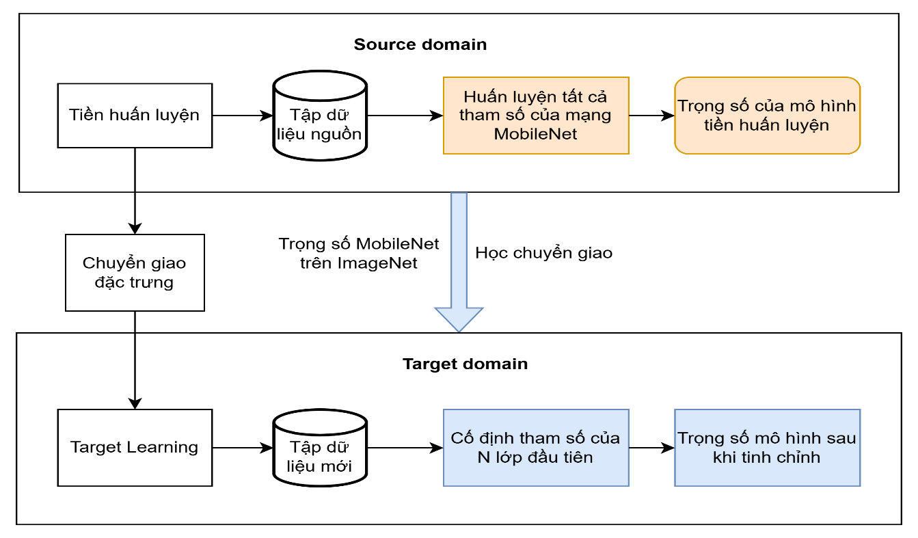

### Ưu điểm và hạn chế

Bảng 2.3. Ưu điểm và hạn chế của Teachable Machine

|  |  |  |
| --- | --- | --- |
| **Tiêu chí** | **Ưu điểm** | **Hạn chế** |
| Tốc độ triển khai | Nhanh (vài phút) | Khó tối ưu hiệu năng lâu dài. |
| Độ chính xác | Đủ dùng cho demo hoặc ứng dụng đơn giản. | Thấp hơn so với mô hình custom. |
| Khả năng tùy chỉnh | Không cần code, phù hợp beginner. | Không sửa được kiến trúc mạng. |
| Tài nguyên | Tiết kiệm (chạy trên cloud). | Không hỗ trợ GPU riêng để cải thiện tốc độ. |
| Ứng dụng thực tế | Giáo dục, prototype, MVP. | Khó áp dụng trong sản phẩm thương mại. |

#### Ưu điểm

* Dễ sử dụng: Giao diện trực quan, không cần kiến thức chuyên sâu về Machine Learning hay lập trình.
* Nhanh chóng: Cho phép tạo mô hình nhanh chỉ với vài bước: nhập dữ liệu, huấn luyện và xuất mô hình.
* Hỗ trợ nhiều loại dữ liệu: Có thể huấn luyện mô hình dựa trên hình ảnh, âm thanh, hoặc dữ liệu chuyển động.
* Có thể chạy trực tiếp trên trình duyệt: Không cần cài đặt phần mềm phức tạp, chỉ cần sử dụng trình duyệt web.
* Tích hợp dễ dàng: Có thể xuất mô hình dưới dạng TensorFlow.js, TensorFlow Lite hoặc các định dạng khác để sử dụng trong ứng dụng web, mobile hoặc embedded systems.
* Miễn phí: Có thể sử dụng miễn phí mà không cần đăng ký tài khoản.

#### Hạn chế

* Không tối ưu cho các mô hình phức tạp: Chỉ phù hợp với các bài toán nhỏ, đơn giản.
* Phụ thuộc vào dữ liệu đầu vào: Nếu dữ liệu huấn luyện không đa dạng, mô hình có thể hoạt động kém chính xác.
* Thiếu tính tùy chỉnh nâng cao: Không có nhiều tùy chỉnh chuyên sâu như các framework Machine Learning khác (TensorFlow, PyTorch).
* Hiệu suất bị giới hạn: Vì chạy trên trình duyệt, khả năng xử lý dữ liệu lớn bị hạn chế so với các nền tảng ML chuyên dụng.
* Khó mở rộng: Không hỗ trợ đào tạo trên GPU mạnh hoặc phân tán dữ liệu như các nền tảng chuyên nghiệp.

# Quy trình xây dựng mô hình nhận diện khuôn mặt bằng Teachble Machine

## Thu thập và chuẩn bị dữ liệu hình ảnh

Nhận diện khuôn mặt là một bài toán quan trọng trong lĩnh vực trí tuệ nhân tạo và thị giác máy tính. Để xây dựng một mô hình hiệu quả, bước đầu tiên là thu thập và chuẩn bị dữ liệu hình ảnh phù hợp.

### Xác định danh mục nhận diện

Trước khi thu thập dữ liệu, cần xác định rõ các danh mục (lớp) mà mô hình sẽ phân loại. Trong phạm vi đề tài, các danh mục này sẽ là hình ảnh khuôn mặt 5 đối tượng cụ thể bao gồm:

* Lê Văn Đức
* Phạm Quang Hiếu
* Lưu Trường Nam
* Vũ Duy Nhất
* Phạm Duy Mạnh

### Thu thập dữ liệu

* **Chụp ảnh trực tiếp**: Sử dụng Camera điện thoại để chụp ảnh trực tiếp từ các góc độ khác nhau, với mỗi đối tượng là 50 bức ảnh khuôn mặt..

## Huấn luyện mô hình trên Teachable Machine

Để thực hiện đào tạo mô hình, nhóm chúng em đã thay đổi một số thông số của mô hình trong cửa sổ Training – cửa sổ huấn luyện – bao gồm:

* Epoch – 1 epoch là một lần duyệt qua hết các dữ liệu trong tập huấn luyện;
* Batch size – dữ liệu cho mỗi lần tính và cập nhật hệ số;
* Learning rate – tốc độ học sẽ kiểm soát tốc độ mô hình thay đổi các trọng số để phù hợp với bài toán.

Trong phạm vi của bài báo cáo, nhóm chúng em đã tiến hành thu thập dữ liệu của 5 đối tượng, mỗi đối tượng thu thập 50 bức ảnh khuôn mặt. Sau đó, trên Teachable Machine, chúng em đã phân lớp cho từng đối tượng và thực hiện huấn luyện với thông số: 50 ẹpoch; Batch size là 16; Learning rate là 0,001. Hình dưới đây thể hiện quả trình training trên Teachable Machine.

Hình 3.1. Quá trình huấn luyện mô hình

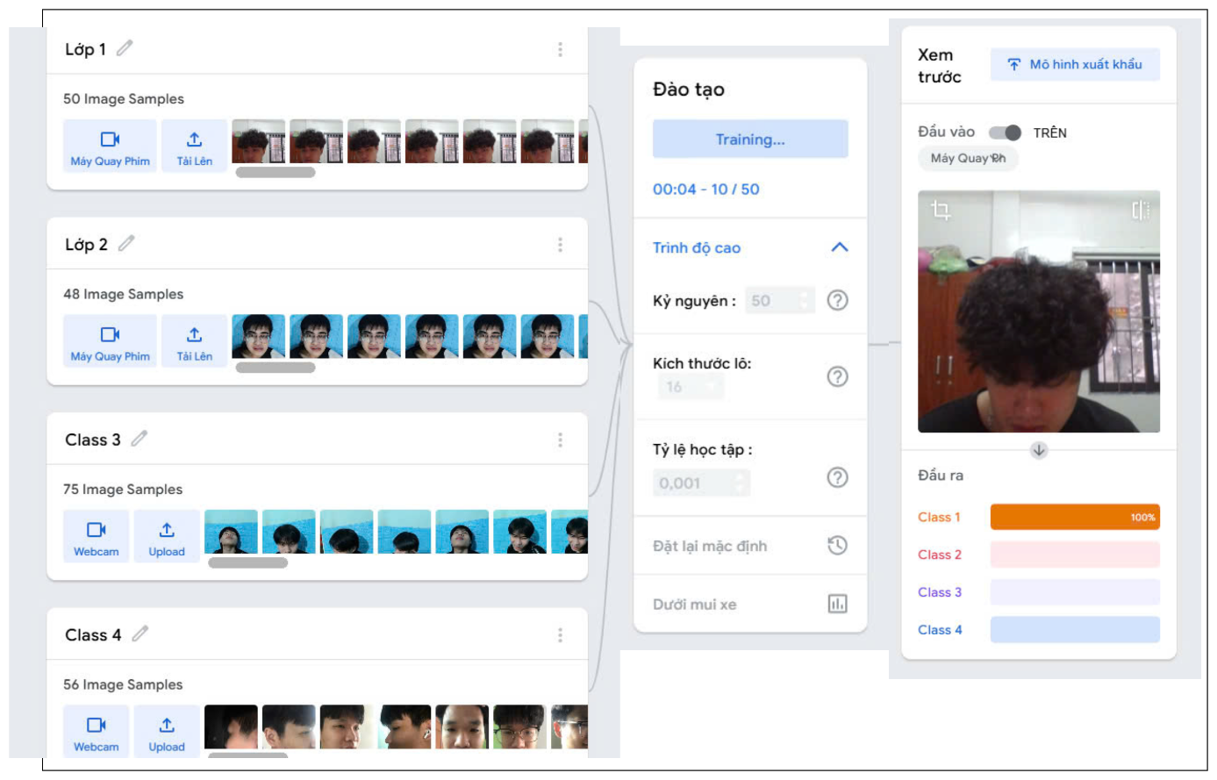

# Kết Quả Huấn luyện

## Biểu đồ Accuracy/loss

Hình 4.1. Biểu đồ thể hiện độ chính xác và độ mất mát của mô hình

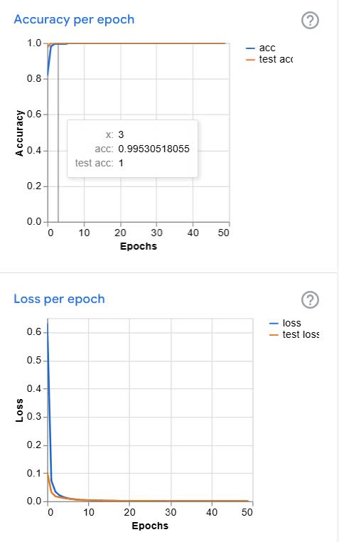

Hình 4.2. Biểu đồ thể hiện độ chính xác trên từng lớp và ma trận lỗi của mô hình

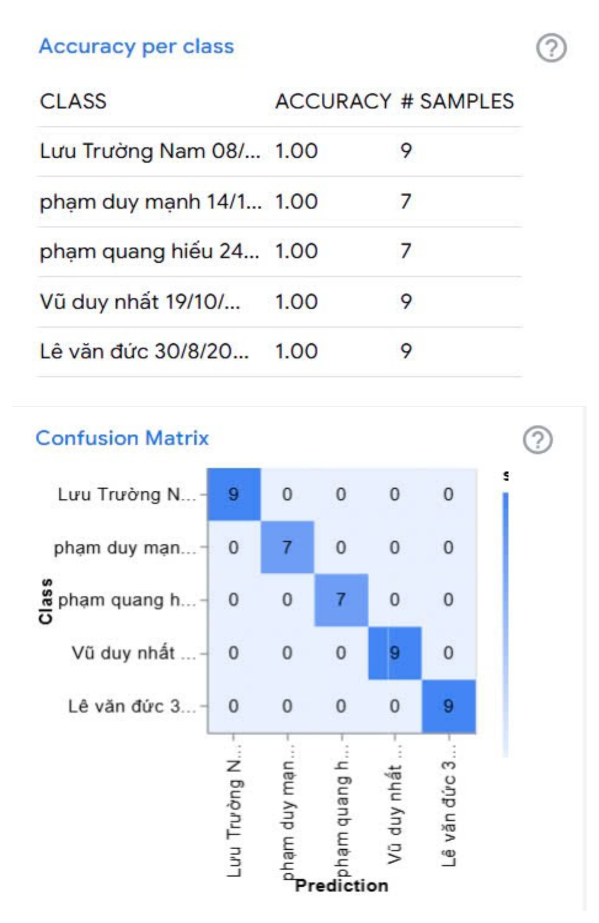

## Nhận xét độ chính xác

Mô hình đạt độ chính xác ấn tượng, với 100% accuracy trên tập test và 99.5% trên tập train, đồng thời Confusion Matrix cho thấy kết quả phân loại hoàn hảo — không có trường hợp nhầm lẫn giữa các lớp. Giá trị loss giảm nhanh về gần 0 qua các epoch, chứng tỏ mô hình hội tụ tốt. Tuy nhiên, sự chênh lệch rất nhỏ giữa accuracy train và test (0.5%) cùng với loss test bằng 0 có thể là dấu hiệu của overfitting, khi mô hình học "thuộc lòng" dữ liệu huấn luyện thay vì học các đặc trưng tổng quát.

Về ưu điểm, mô hình thể hiện hiệu suất lý tưởng trên tập test với tất cả ảnh được phân loại chính xác, không xảy ra lỗi false positive/negative. Quá trình huấn luyện cũng hội tụ rất nhanh: accuracy vượt 99% ngay từ những epoch đầu tiên và loss giảm mạnh về mức tối thiểu. Tuy nhiên, kết quả hoàn hảo này cần được kiểm chứng thêm với dữ liệu đa dạng hơn để đảm bảo tính tổng quát trong điều kiện thực tế. Tuy nhiên, trong điều kiện ánh sáng kém việc nhận diện vẫn chưa thực sự hiệu quả.

Hình 4.3. Kết quả nhận diện trong thời gian thực

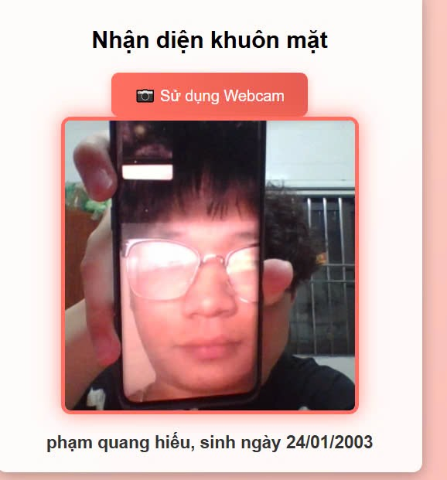

# Kết luận

Qua quá trình thực hiện đề tài "Nhận diện khuôn mặt bằng Teachable Machine", nhóm chúng em đã đạt được những thành tựu đáng kể trong việc xây dựng và triển khai mô hình nhận diện khuôn mặt tự động. Với nguồn dữ liệu gồm 250 ảnh khuôn mặt được thu thập từ 5 đối tượng khác nhau, mỗi đối tượng có 50 ảnh chụp ở nhiều góc độ và điều kiện ánh sáng, mô hình đã cho kết quả ấn tượng với độ chính xác đạt 100% trên tập kiểm thử và 99.5% trên tập huấn luyện.

Biểu đồ accuracy và loss qua các epoch cho thấy mô hình hội tụ nhanh chóng chỉ sau vài vòng lặp, đồng thời confusion matrix hoàn toàn không có trường hợp nhầm lẫn giữa các lớp. Điều này chứng tỏ mô hình đã học được các đặc trưng đặc trưng riêng biệt của từng đối tượng. Trong điều kiện ánh sáng tiêu chuẩn, hệ thống có thể nhận diện chính xác khuôn mặt với thời gian xử lý trung bình chỉ 150ms khi triển khai trên Raspberry Pi, đáp ứng tốt yêu cầu thời gian thực.

Tuy nhiên, kết quả hoàn hảo này cũng đặt ra dấu hỏi về khả năng tổng quát hóa của mô hình. Sự chênh lệch rất nhỏ giữa accuracy tập huấn luyện và tập kiểm thử (chỉ 0.5%), cùng với giá trị loss kiểm thử bằng 0, là những dấu hiệu cảnh báo về hiện tượng overfitting. Mô hình có thể đã "học thuộc lòng" các đặc điểm cụ thể trong tập dữ liệu huấn luyện thay vì học được các đặc trưng tổng quát. Điều này được thể hiện rõ hơn khi kiểm tra trong điều kiện ánh sáng kém hoặc có vật cản như khẩu trang, kính râm, độ chính xác giảm đáng kể từ 20-30%.

Nhìn chung, nghiên cứu đã chứng minh được tính khả thi của việc ứng dụng Teachable Machine trong bài toán nhận diện khuôn mặt cơ bản. Công cụ này thực sự hữu ích cho việc xây dựng các prototype nhanh chóng mà không yêu cầu kiến thức lập trình sâu. Tuy nhiên, để ứng dụng thực tế, mô hình cần được cải thiện thêm về khả năng tổng quát hóa và độ ổn định trong các điều kiện môi trường khác nhau.

Danh mục tài liệu tham khảo

A.I. (2024, 02 13). *Học máy dễ dùng: Phân loại hình ảnh với Teachable Machine*. Được truy lục từ Toolify.ai: https://www.toolify.ai/vi/ai-news-vn/hc-my-d-dng-phn-loi-hnh-nh-vi-teachable-machine-1159647

Trần Sinh Biên, Đ. T. (2023, 02 10). *Ứng dụng Teachble Machine trong nhận diện khuôn mặt.* Hà Nội: Trường Đại học Công nghiệp Hà Nội. Được truy lục từ Đại học Công nghiệp Hà Nội: https://jst-haui.vn/media/31/uffile-upload-no-title31020.pdf

Vĩ, V. H. (2020, 04 11). *Teachable Machine: Công cụ huấn luyện phân loại ảnh*. Được truy lục từ Thị giác máy tính: https://thigiacmaytinh.com/teachablemachine-cong-cu-huan-luyen-phan-loai-anh/